Taller N°7

Consonante G – g

Nombre del estudiante:

|  |
| --- |
|  |

Fecha:

|  |  |  |
| --- | --- | --- |
|  |  |  |

* Traza y pinta la consonante G

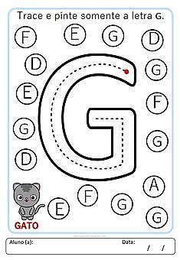

* Colorea los objetos que comienzan con G (tenemos un infiltrado no se debe pintar)

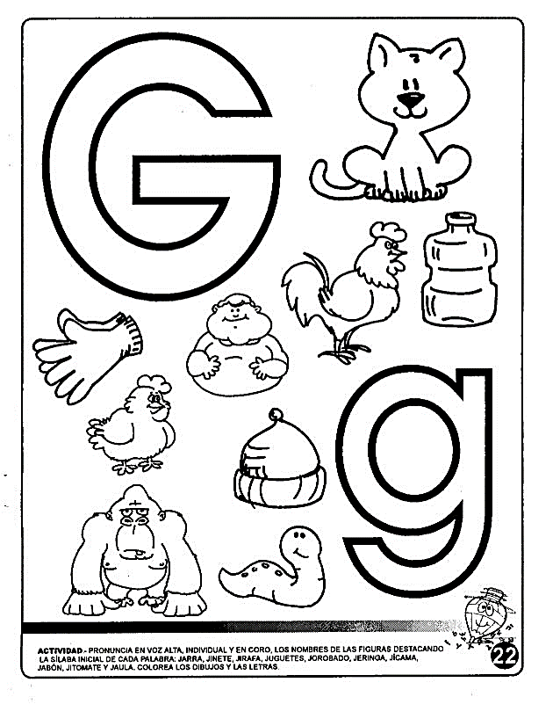

3.- Colorea el camino de la jirafa para llegar a la consonante G

